**ปัญหา ZAPF003**

เอกสารตั้งหนี้ 2000000175 เมื่อใช้ T-code ZAPF003 จะไม่แสดงเซกเมนต์ ดังรูป

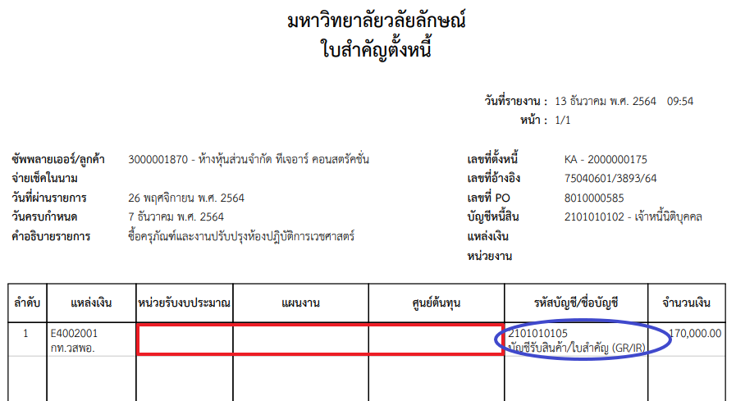

ต้องการให้แสดงดังรูป โดยรายการเซกเมนต์มาจากเอกสาร 8200000547 ขา 70 ของ PO

